2015年4月高等教育自学考试全国统一命题考试
软件工程 试卷
(课程代码02333)
本试卷共4页，满分l00分，考试时间l50分钟。
考生答题注意事项： 。
1．本卷所有试题必须在答题卡上作答。答在试卷上无效，试卷空白处和背面均可作草稿纸。
2．第一部分为选择题。必须对应试卷上的题号使用2B铅笔将“答题卡”的相应代码涂黑。
3．第二部分为非选择题。必须注明大、小题号，使用0．5毫米黑色字迹签字笔作答。
4．合理安排答题空间，超出答题区域无效。
第一部分 选择题
一、单项选择题(本大题共l5小题，每小题2分，共30分)
在每小题列出的四个备选项中只有一个是符合题目要求的，请将其选出并将“答题卡”
的相应代码涂黑。未涂、错涂或多涂均无分。
1．下列不属于软件模型的是
A．概念模型 B．设计模型
C．实现模型 D．部署模型
2．存在的风险与自悟方法一样的需求发现技术是
A．小组会 B．交谈
C．提炼 D．观察
3．销售系统应能兼顾国际税法和国内税法的描述属于软件需求的
A．功能需求 B．性能需求
C．设计约束 D．外部接口需求
4．在结构化方法中，可作为总体设计工具的是
A．盒图 B．数据流图
C．程序流程图 D．模块结构图
5．题5图为一个飞机票预定系统的数据流图，图中2表示的基本术语是
A．数据流 B．加工 C．数据存储 D．数据源和数据潭
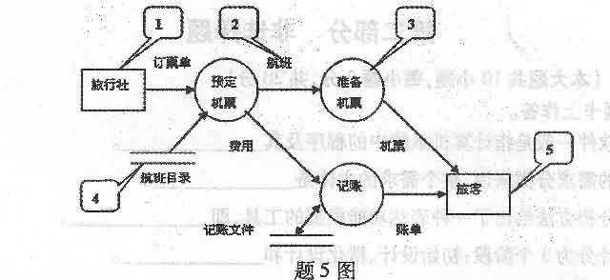
6．通过保证每个模块只完成一个特定的功能，这样可以大大减少模块间的
A．内容耦合 B．控制耦合 C．公共耦合 D．数据耦合
7．分别对具有下列内聚类型的模型进行修改，发生错误概率最高的是
A．过程内聚 B．偶然内聚 C．功能内聚 D．通信内聚
8．在题8图中，模块G的扇入和扇出分别是
A．1和3 B．2和3 C．1和4 D．2和4
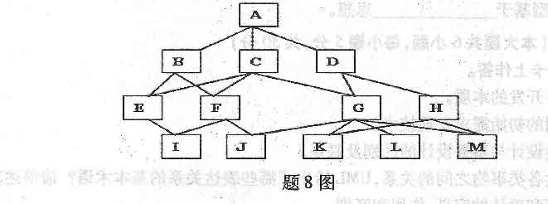
9．UML提供用来支持系统交互建模的图形化工具是
A．类图 B．用况图 C．状态图 D．顺序图
10．下列选项中，不属于RUP分析类的是
A．接口类 B．边界类 C．实体类 D．控制类
11．按覆盖完成程度进行比较，测试覆盖率最低的是
A．路径覆盖 B．语句覆盖 C．分支覆盖 D．条件组合覆盖
12．X为某一段子程序的输入，其范围是-l00≤X≤100，若存在一组测试数据：一l00，
一101，100，101，则用于设计这组测试用例的方法是
A．条件覆盖 B．因果图 C．边界值分析 D．等价类划分
13．同螺旋模型相比，演化模型主要缺少
A．制定计划 B．风险分析 C．实施工程 D．客户评估
14．在软件生存周期模型中，不适应变化需求的软件开发模型是
A．演化模型 B．螺旋模型 C．增量模型 D．瀑布模型
15．CMMI能力等级中，最低等级为
A．已执行级 B．已定量管理级 C．未完成级 D．已管理级
第二部分 非选择题
二、填空题(本大题共l0小题，每小题2分。共20分)
请在答题卡上作答。
16．计算机软件一般是指计算机系统中的程序及其_______。
17．对一般的需求分类来说，整个需求的主体是_______。
18．结构化分析方法给出了一种表达功能模型的工具，即_______。
19．总体设计分为3个阶段：初始设计、精化设计和_______。
20．构件图和部署图的基础是_______图。
21．RUP采用_______技术来获取需求。
22．典型的白盒测试技术是_______技术。
23. 根据软件测试技术分类，基于事务流的测试属于_______测试技术。
24．过程管理包括_______、过程评估和过程改进。
25．CMMI模型基于_______思想。
三、简答题(本大题共6小题，每小题5分，共30分)
请在答题卡上作答。
26．简述软件开发的本质。
27．简述常用的初始需求发现技术。
28．简述变换设计与事务设计的区别及联系。
29．为了表达各类事物之间的关系，UML给出了哪些表达关系的基本术语?请简述其含义。
30．简述验证和确认的定义、作用和区别。
31．简述CMMI成熟度等级的概念、划分和组成。
四、综合应用题(本大题共2小题。每小题l0分，共20分)
请在答题卡上作答。
32．有一银行系统，其要求的功能如下：客户可以通过银行的业务代表进行存款、取款和转
账，转账又分为同行转账和跨行转账；银行职员可以登录、管理账户。请根据需求，画出
该系统的用况图。
33．设被测试程序的流程图为题33图，请完成：
(1)什么是分支覆盖?什么是条件组合覆盖?
(2)给出分支覆盖的测试用例，并标明程序的执行路径。
(3)给出条件组合覆盖的测试用例，并标明程序的执行路径。
